FreeMyPDF 破解 PDF 檔無法列印、複製等限制
有些時候我們可能會收到某些加上密碼保護、不讓人列印或複製文字內容的PDF文件檔，既然是加了限制了就是希望其他人不要亂搞。不過有時候如果你並不是想做什麼侵權的行為，只是為了操作上的方便與合理、合法範圍內的使用，可以試試看下介紹的這個FreeMyPDF網站服務。FreeMyPDF網站的使用方法很簡單（而且完全免費），只要把受保護的檔案上傳到FreeMyPDF網站中，轉檔完成後會自動下載新檔案到電腦中，我們便可輕鬆使用已解除列印與複製限制的PDF文件檔。
• 網站名稱：FreeMyPDF
• 網站網址：http://freemypdf.com/

使用方法：
第1步 如圖，某些受到限制的PDF文件檔無法正常的使用列印或文字複製等功能，當我們要按列印時，會呈現淡灰色、無法使用的狀態。
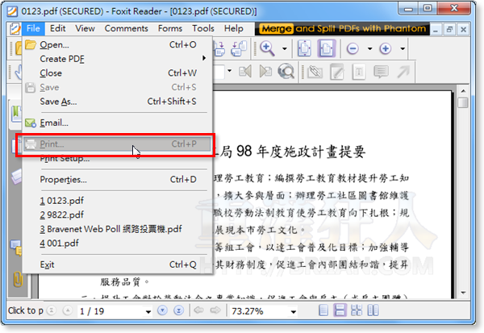

第2步 此時可以將這個PDF檔上傳到FreeMyPDF網站中，上傳、轉檔完成後，會自動讓我們下載已解除限制的PDF檔到電腦中。
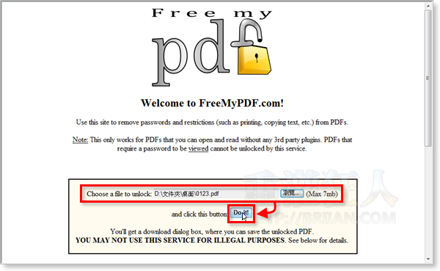
第3步 搞定後，原本的PDF檔又可以列印、複製文字與內容囉。
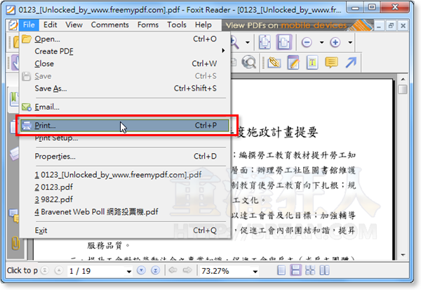

資料來源：
http://briian.com/6685/freemypdf.html

